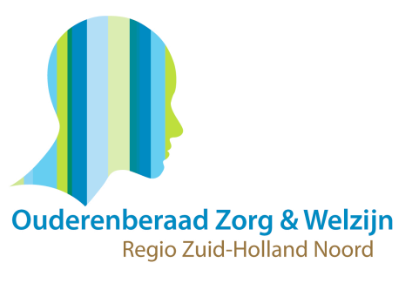
Uitkomsten uit de evaluatie van 7 bijeenkomsten over
Keuzes laatste levensjaren; wat kan en wat mag?
1. Wat is uw algemene indruk van de bijeenkomst?
Goed, verhelderend, goed georganiseerd, leerzaam, informatief.
2. Wat vond u van de opbouw van het programma?
Goed
3. Wat vond u van de inhoud van de volgende onderdelen?
- Filmpje: goed
Bij de eerste bijeenkomsten ging het filmpje te snel en bleek voor niet iedereen de tekst te lezen. We hebben er daarom voor gekozen om de middagvoorzitter de tekst te laten oplezen en het filmpje wat langzamer af te spelen.
- Presentatie: goed
- Forum: goed en deskundig
4. Welke vragen had u voordat u naar deze bijeenkomst kwam?
Opvallend was dat veel deelnemers zonder verwachtingen naar de bijeenkomsten kwamen.
Ze lieten zich informeren en waren uitermate positief over de informatie die ze kregen.

De vragen die gesteld werden zijn verwerkt in een FAQ met antwoorden.

5. Voldeed de bijeenkomst aan uw verwachtingen? Waarom wel, waarom niet?

Ja was het antwoord, tenzij de deelnemer van te voren geen verwachtingen had.
Over het algemeen vonden de deelnemers dat er duidelijke informatie werd gegeven en er voldoende tijd was voor het stellen van vragen.

6. Heeft u tips ter verbetering van het programma?
Nee

7. Heeft u overige opmerkingen?

Nee, ga vooral door met het organiseren van deze themabijeenkomsten!
Aandachtspunten: opletten dat vragen herhaald worden door de middagvoorzitter, dat Dorothea contact maakt met de zaal, er goed en duidelijk gesproken wordt via de microfoon, er niet te veel nadruk komt te liggen op het onderwerp euthanasie.

